gitHub建立網站:

新建一個專案

Setting ->Source -> master branch ->Save

下方會有網址就產生網頁了

(只能使用html檔案)

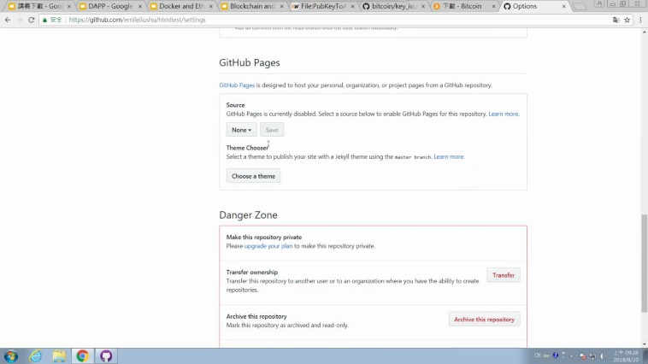

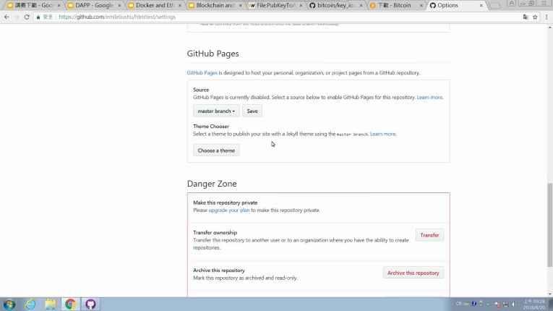

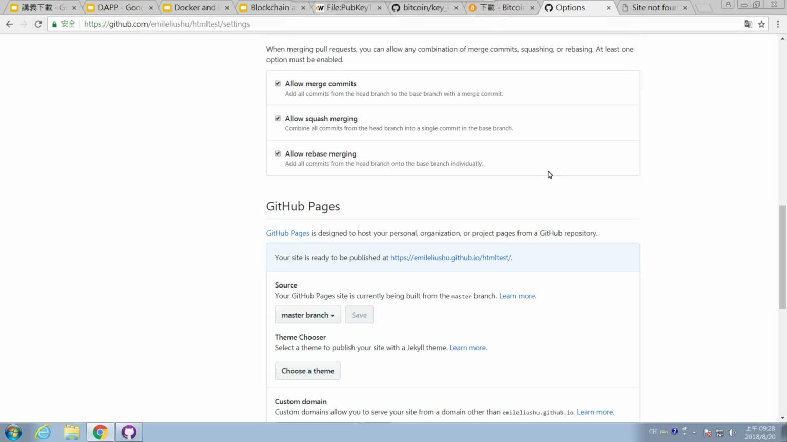

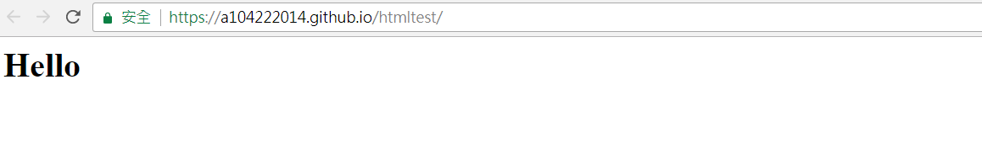

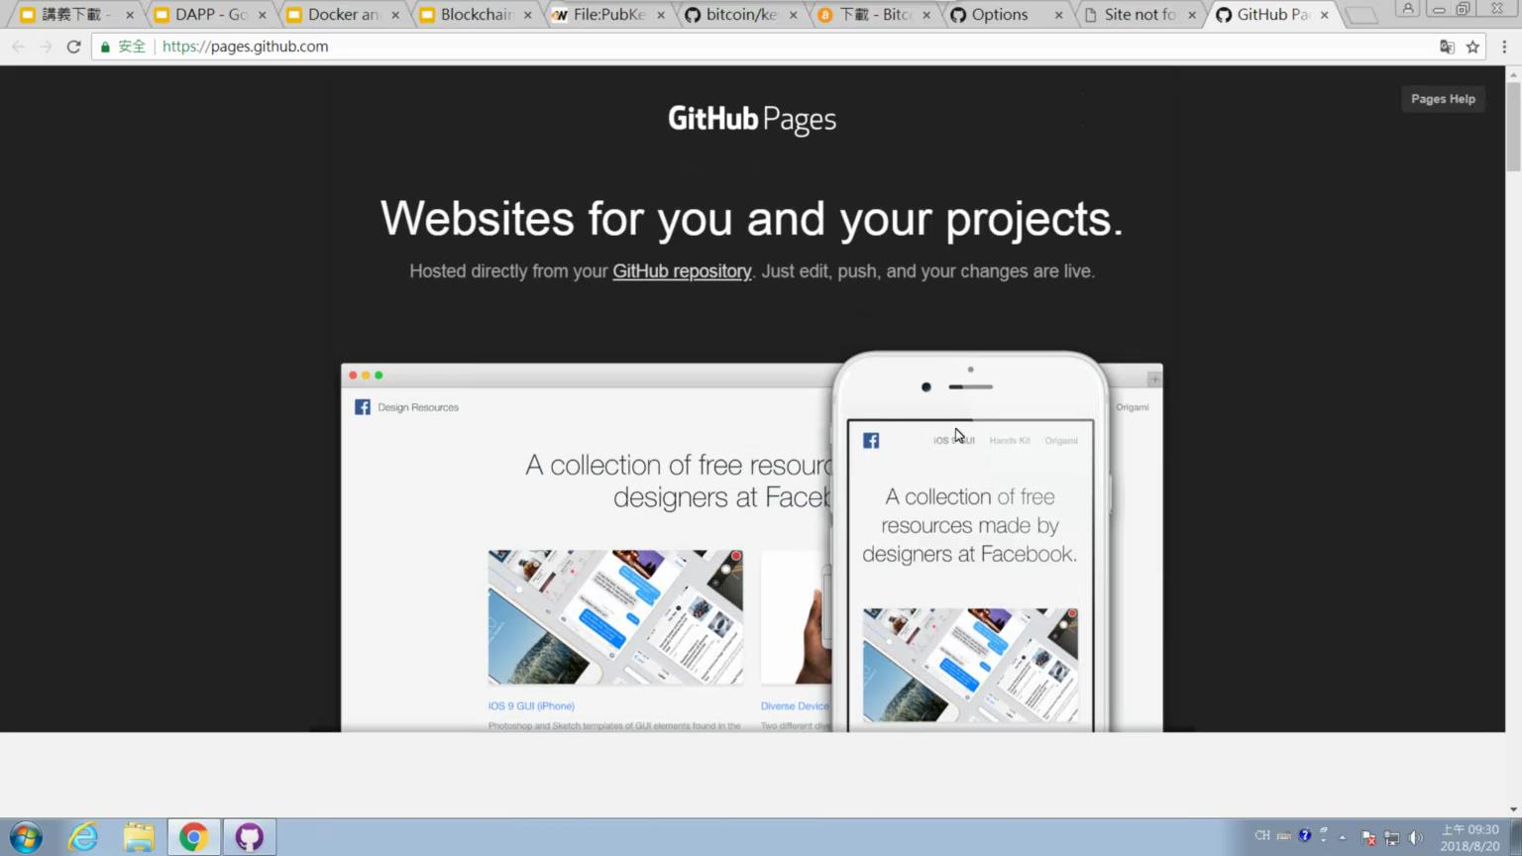

AWS平台:

<https://signin.aws.amazon.com/signin?redirect_uri=https%3A%2F%2Fconsole.aws.amazon.com%2Fconsole%2Fhome%3Fstate%3DhashArgs%2523%26isauthcode%3Dtrue&client_id=arn%3Aaws%3Aiam%3A%3A015428540659%3Auser%2Fhomepage&forceMobileApp=0>

以太坊:

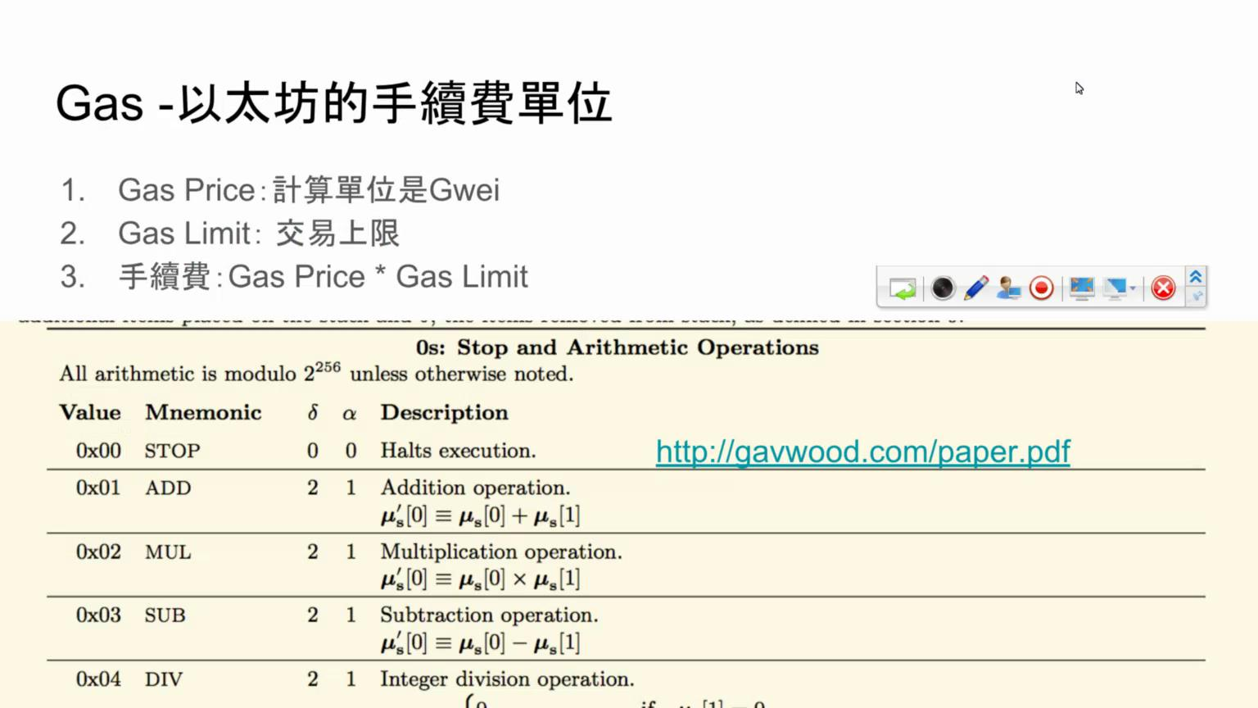

balanceOf 取得以太幣

Transfer 轉帳方式

Approval 確認是否使用

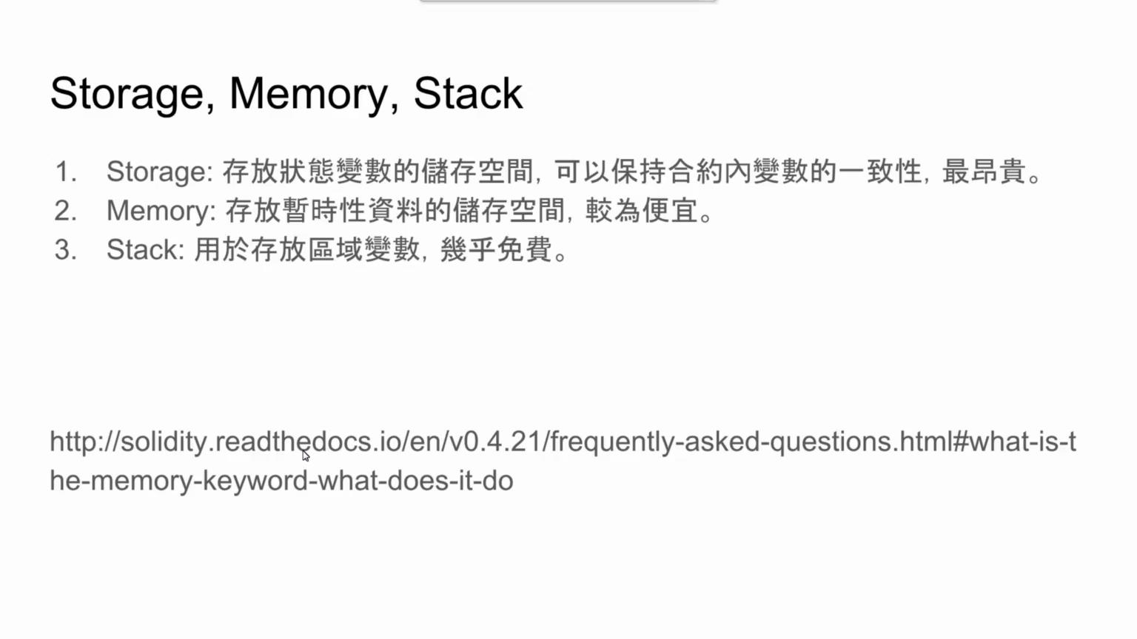

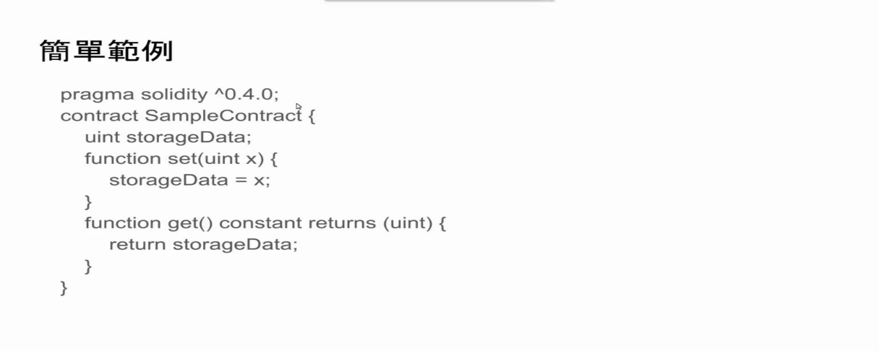

**以太坊編輯器:**

**http://remix.ethereum.org/**

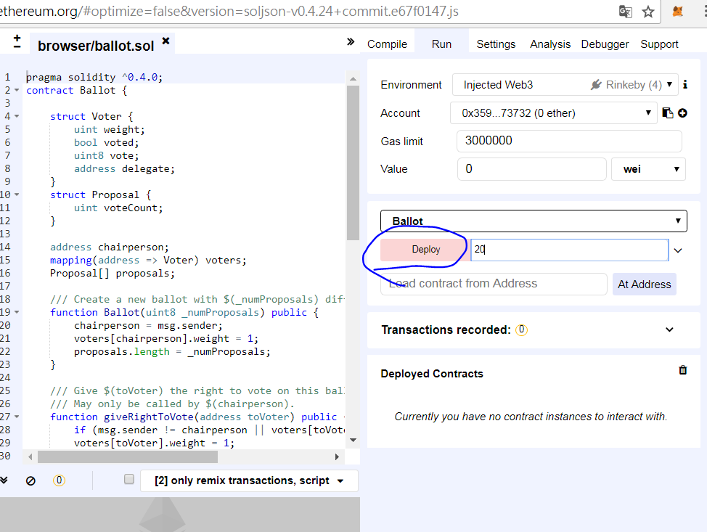

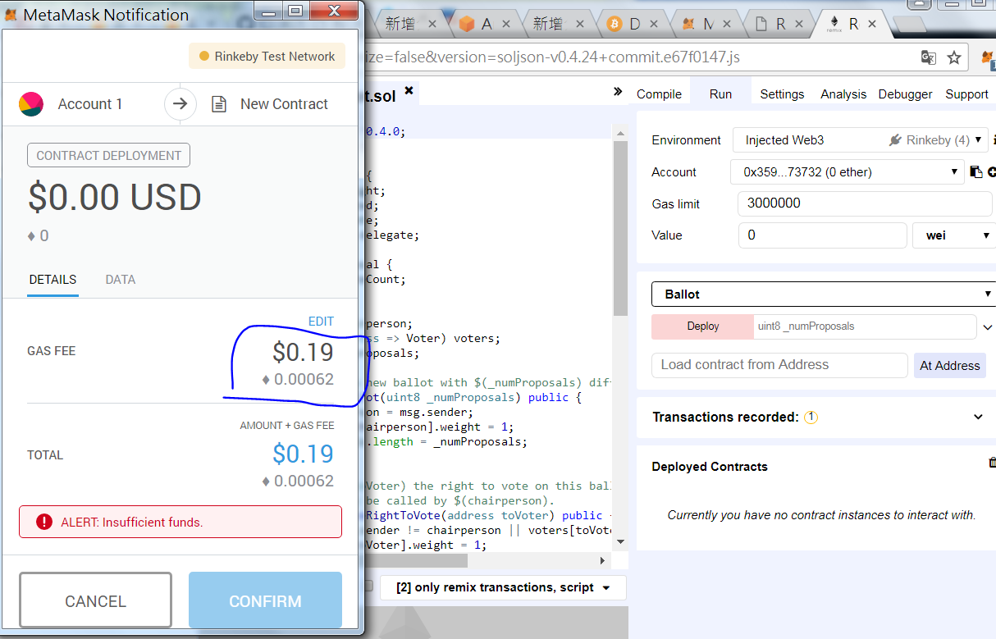

**執行費用**

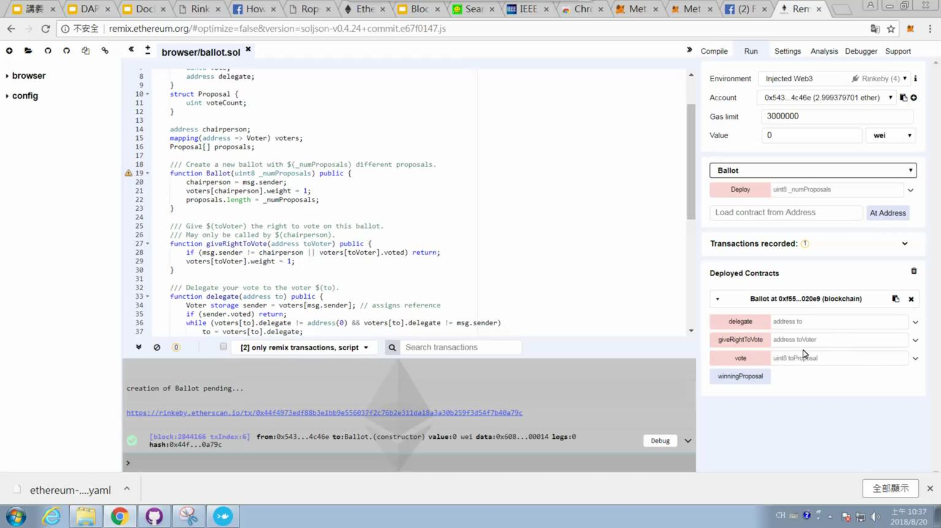

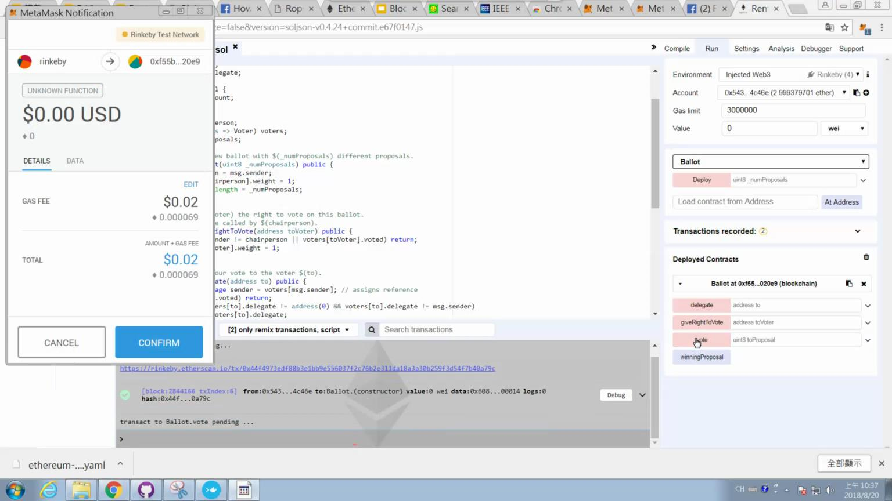

**投票系統(每次投票也要付錢)**

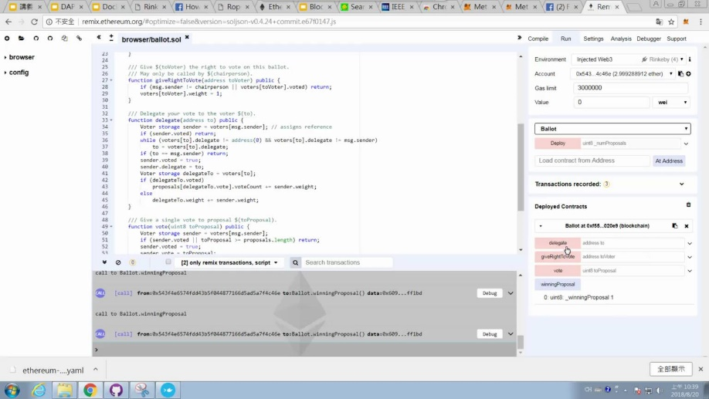

**投票勝利者為1 ->代表第二個人**

要先給人投票權->他才可以投票 (投票權重相關的概念(權重越大投的權重越大))

giveRightToVote/delegate

假設有3人使用者投票給代理者

該代理者權重有3

而該代理者投給一個物件時

該物件就會得到3票

(大概像上面那樣)

獲得以太幣:

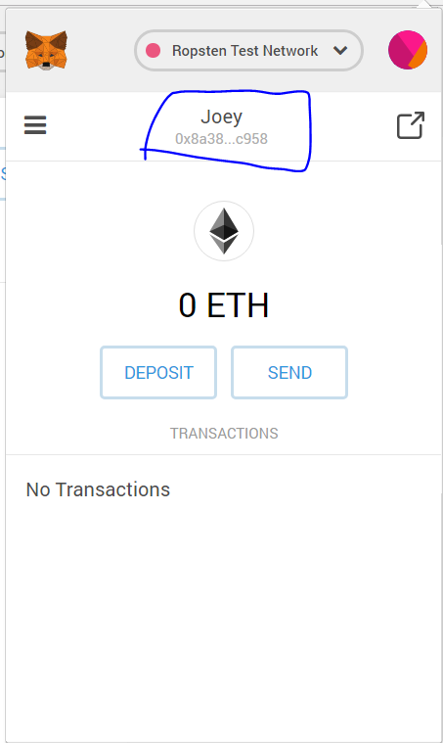

**點擊此可以獲得位置**

**免費取得以太幣:**

使用 MetaMask 的Rinkeby帳號

[**https://www.rinkeby.io/#faucet**](https://www.rinkeby.io/#faucet)

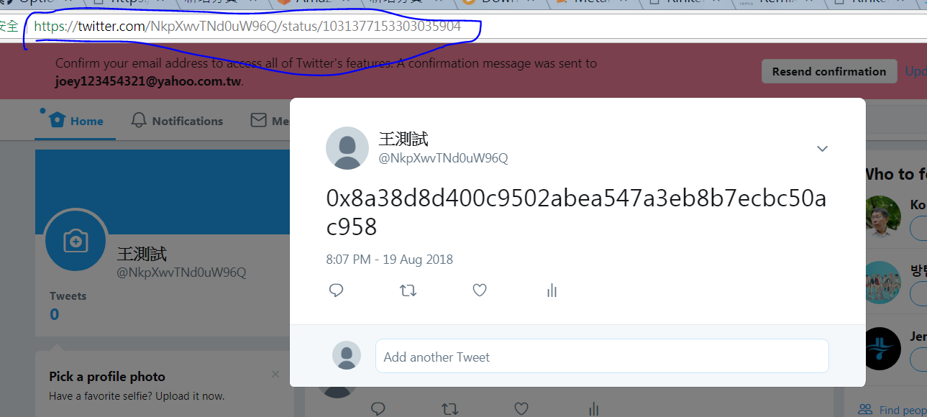

**在Twitter上發表該帳號的代碼**

**將這個文章的網址貼入那個獲得以太幣的網站中**

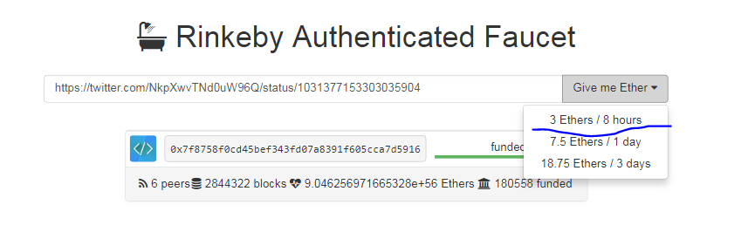

**選完驗證完就會拿到免費以太幣**

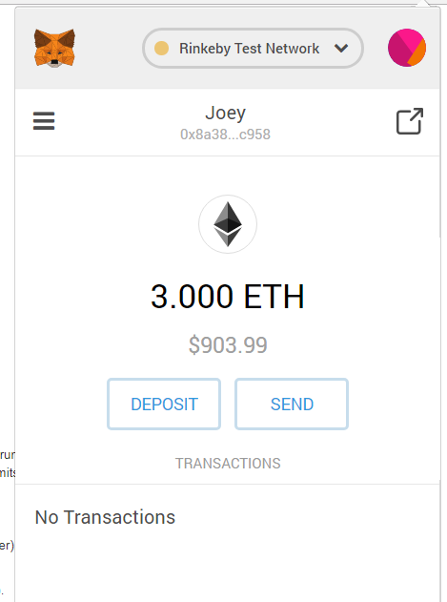

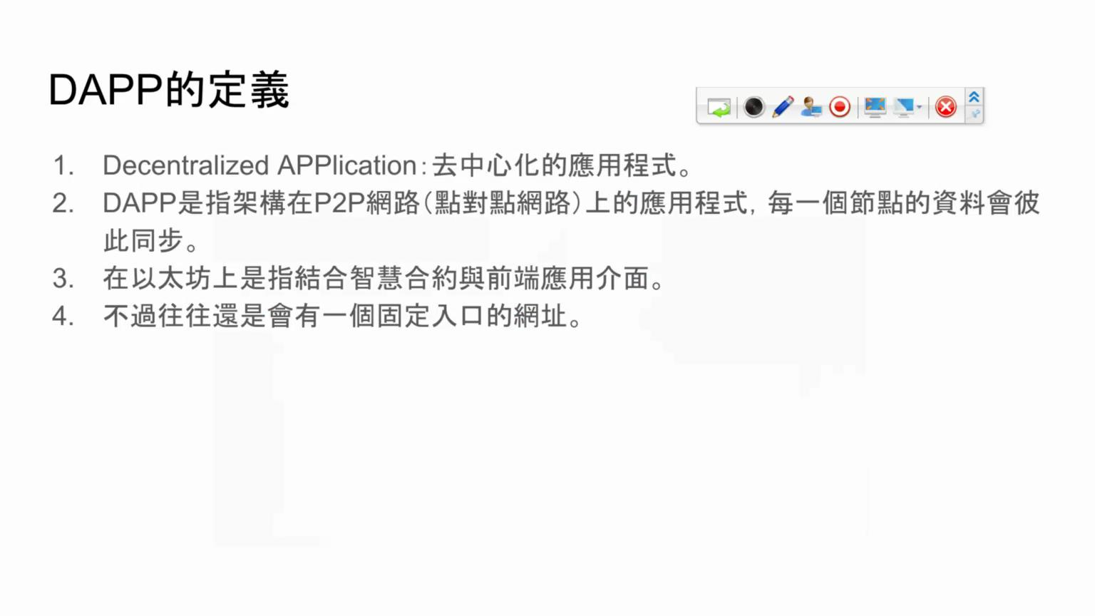

**智慧和約: .sol檔**

**https://github.com/rsksmart/tutorials/wiki/Module-6-%E2%80%93-My-first-DApp-with-React-(50-minutes)**

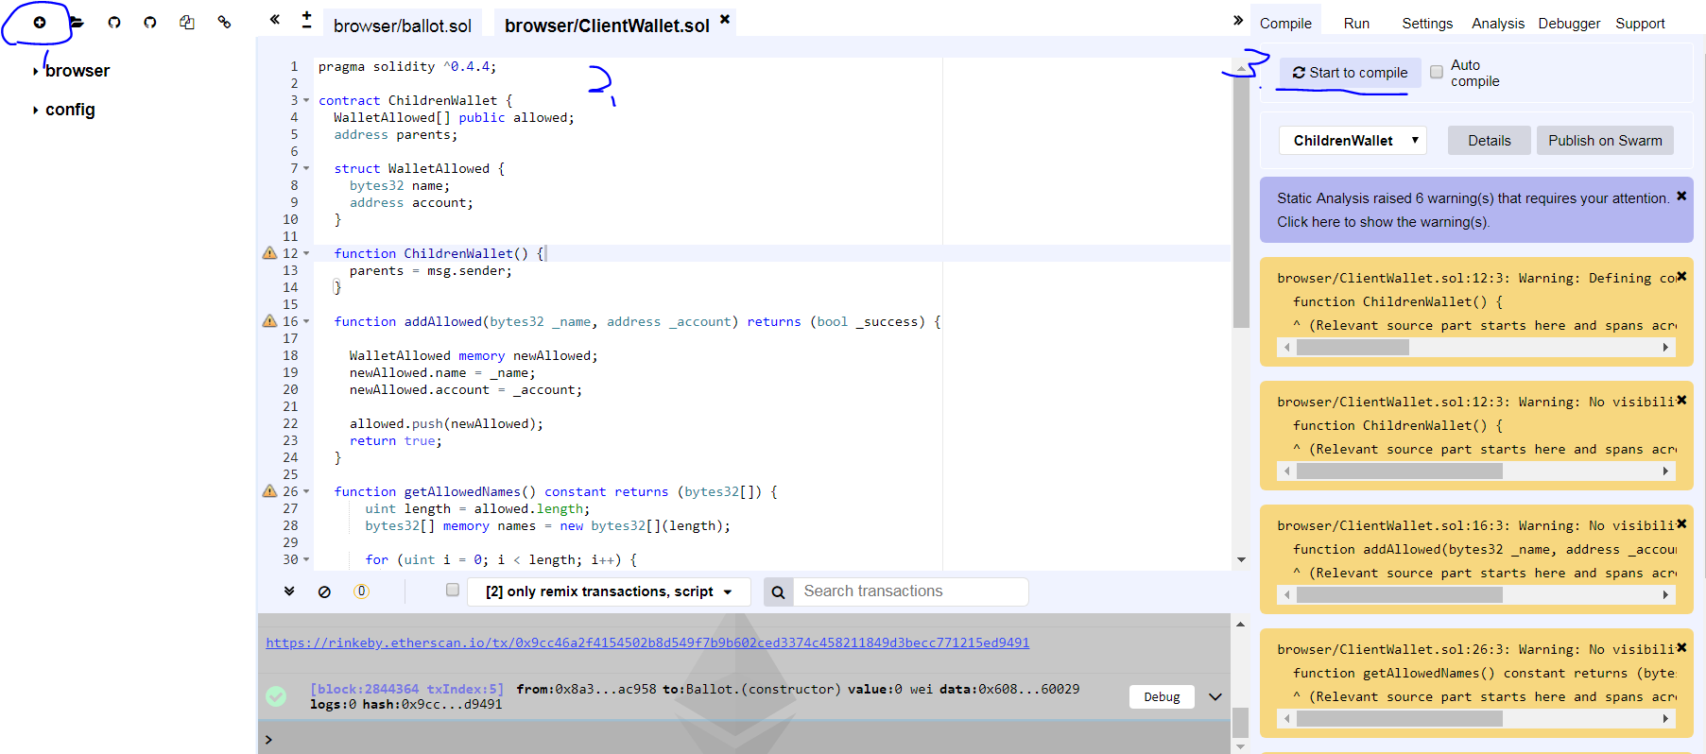

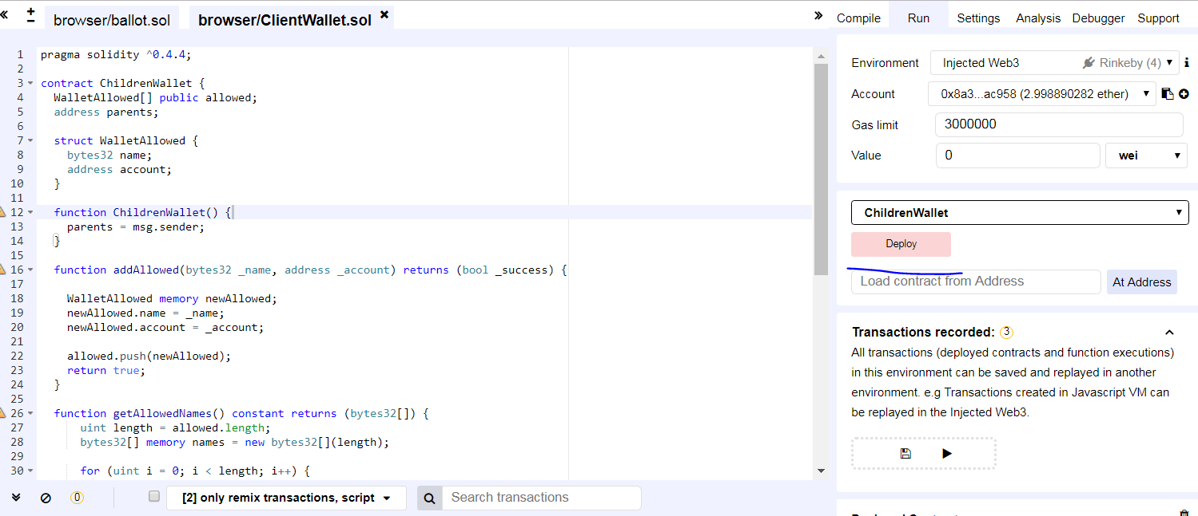

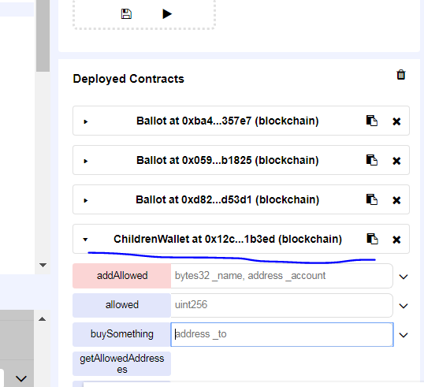

**產生出來**

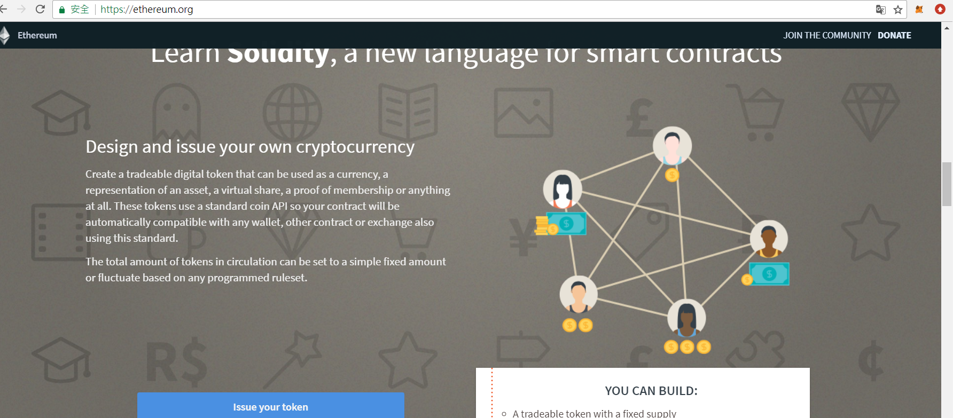

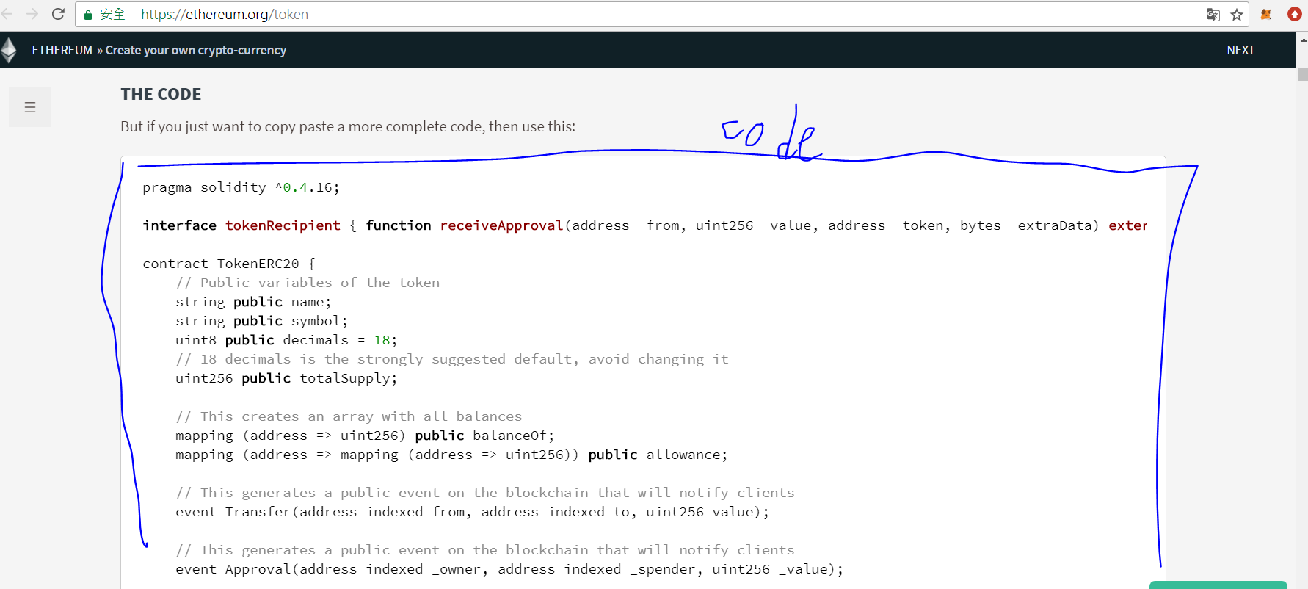

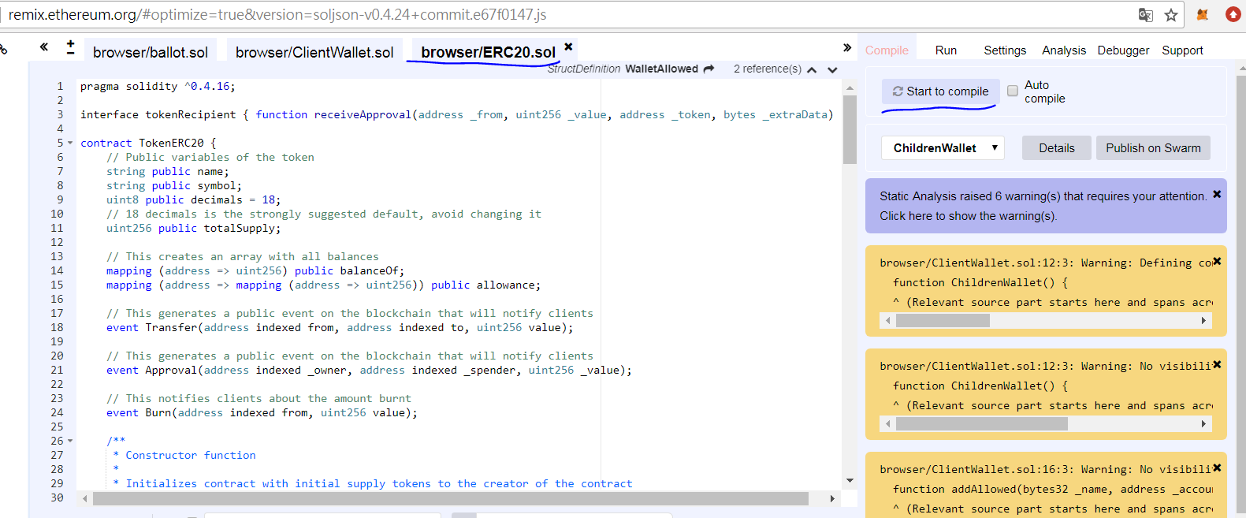

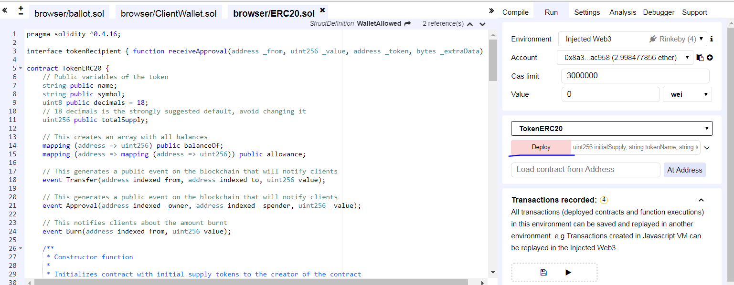

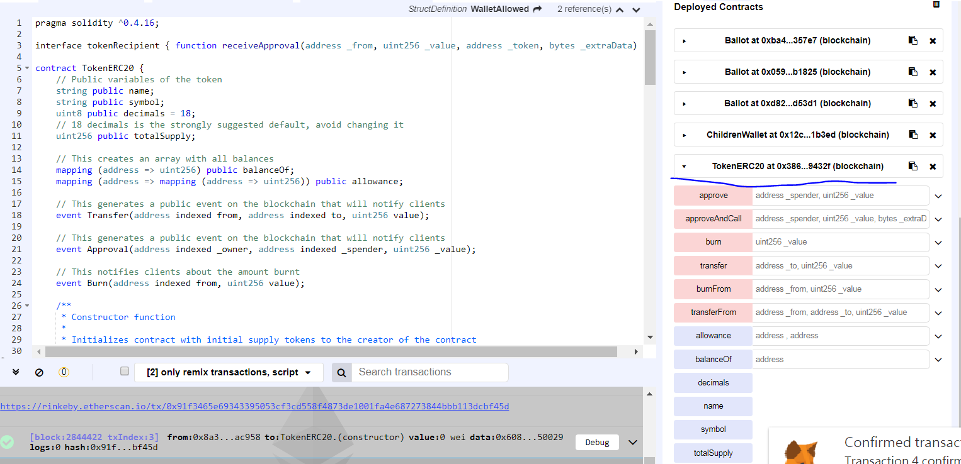

**轉帳**

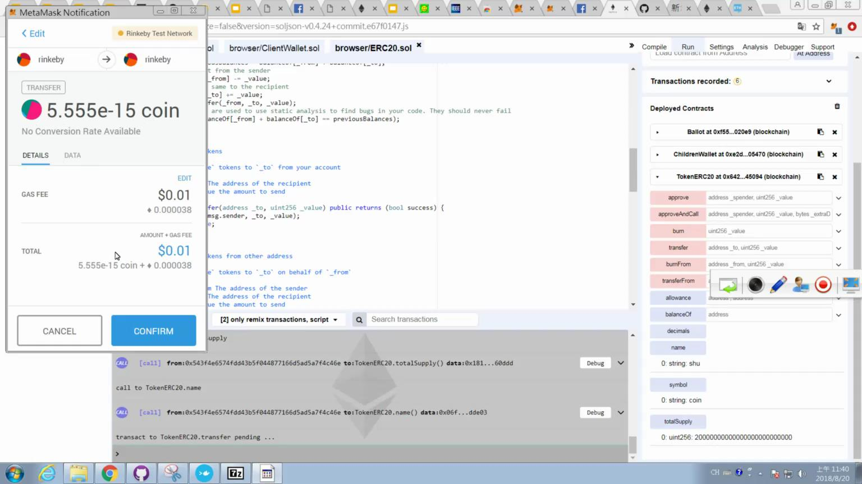

**轉帳成功(0.01是手續費)**

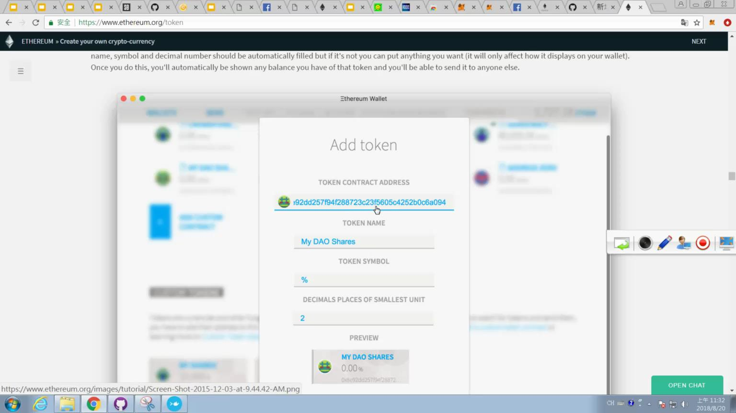

[**https://ethereum.org/**](https://ethereum.org/)

**下載以太坊錢包**

**執行 Ethereum Wallet.exe**

**創建帳號**

**(太久所以中斷)**

**Docker:**

[**https://github.com/rsksmart/tutorials/wiki/Module-6-%E2%80%93-My-first-DApp-with-React-(50-minutes)**](https://github.com/rsksmart/tutorials/wiki/Module-6-%E2%80%93-My-first-DApp-with-React-(50-minutes))

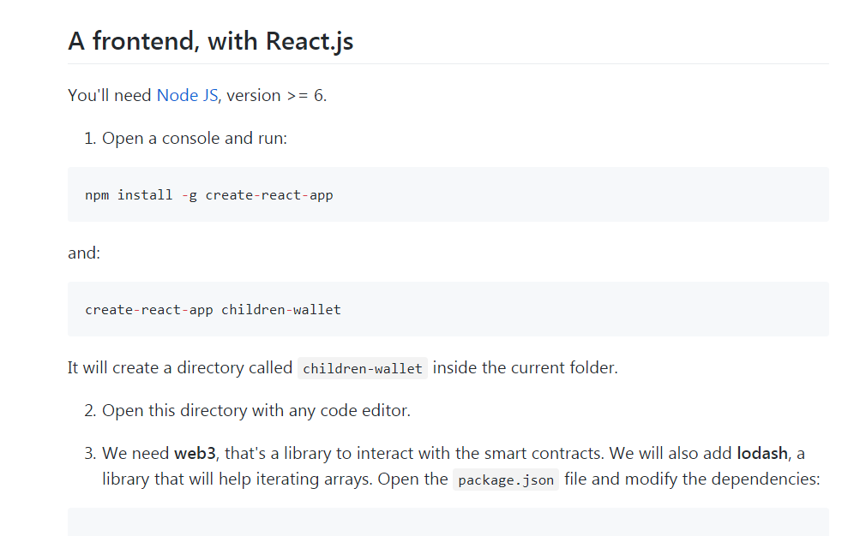

**開始做**

**/# npm install -g create-react-app**

**安裝環境(前提須要NodeJS)**

**/#** npm install -g create-react-app

建立專案

**/#** create-react-app children-wallet

